Салат из шпината с теплой заправкой из бекона

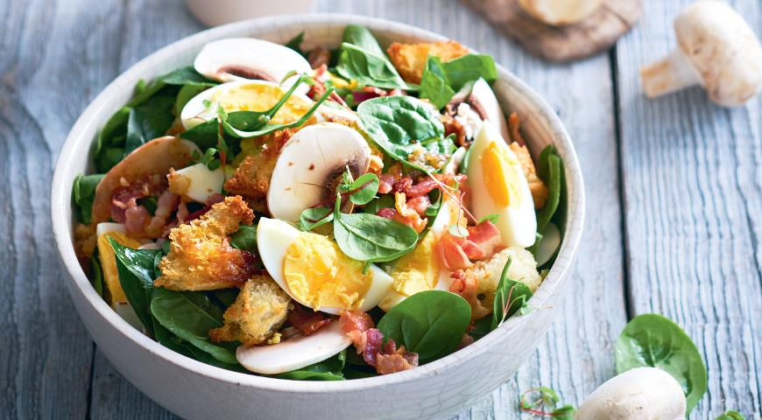
ИНГРЕДИЕНТЫ
- 300 г листьев шпината
- 2 яйца
- 100 г крепких шампиньонов
- 1 красная крымская луковица
- 1 большой кусок белого деревенского хлеба
- оливковое масло
Для заправки:
- 100 г бекона
- 1 маленькая луковица шалота
- 1 зубчик чеснока
- 50 г коричневого сахара
- 40 мл яблочного уксуса
- 100 мл оливкового масла
- соль, свежемолотый черный перец

ПОШАГОВЫЙ РЕЦЕПТ ПРИГОТОВЛЕНИЯ
Шаг 1
Для заправки очистите и мелко нарежьте шалот. Раздавите, очистите и мелко порубите чеснок. Ломтики бекона нарежьте полосками шириной 1 см. Положите бекон на сковороду и вытапливайте на среднем огне 10 мин.
Шаг 2
Достаньте бекон из сковороды шумовкой, а в оставшийся жир положите шалот и чеснок. Добавьте коричневый сахар, хорошо перемешайте. Снимите с огня. Вмешайте венчиком уксус и оливковое масло. Приправьте солью и перцем.
Шаг 3
В небольшой сотейник или кастрюльку налейте холодную воду, положите яйца. На слабом огне доведите воду до кипения, выключите огонь и накройте ковшик крышкой. Через 10 мин. яйца будут готовы. Очистите их и разрежьте на четвертинки.
Шаг 4
Луковицу очистите и нарежьте тонкими полуперьями. Шампиньоны протрите салфеткой. Удалите у шампиньонов ножки (они не понадобятся), шляпки нарежьте тонкими ломтиками.
Шаг 5
У хлеба удалите корку, нарежьте мякиш кубиками и быстро обжарьте до золотистой корочки в той сковороде, где жарился бекон, добавив немного оливкового масла.
Шаг 6
Листья шпината при необходимости промойте, обсушите на бумажном полотенце и выложите в миску, добавьте лук и грибы, залейте теплой заправкой и разложите по тарелкам. Выложите на шпинат яйца и гренки, посыпьте обжаренным беконом. Подавайте салат теплым.

